**Práctica II : VEHICLE SALES MANAGEMENT SYSTEM.**

Joan Stiven Peralta Bedoya

Universidad EAFIT

Lenguajes de Programación

Alexander Narváez Berrío.

Facultad de Ingeniería

Ingeniería de Sistemas

Medellín

2025

Contenido

INTRODUCCIÓN 3

CATÁLOGO DE VEHÍCULOS 4

CONSULTAS BÁSICAS Y FILTROS 7

GENERACIÓN DE REPORTES 11

CASOS DE PRUEBAS 15

# 

# INTRODUCCIÓN

Este proyecto consiste en la implementación de un sistema de gestión de ventas de vehículos utilizando el lenguaje de programación lógica **Prolog**. El sistema permite representar un catálogo de vehículos, realizar consultas por atributos clave (marca, tipo, precio y año), y generar reportes filtrados aplicando restricciones como el presupuesto máximo.

Tiene como objetivo aplicar conceptos de lógica, programación declarativa y generación de reportes mediante predicados como `findall/3` y `bagof/3`.

El sistema permite:

- Agregar nuevos vehículos al inventario evitando duplicados.

- Consultar vehículos por tipo y presupuesto.

- Listar referencias por marca.

- Generar reportes económicos priorizando vehículos más baratos hasta un límite total.

# CATÁLOGO DE VEHÍCULOS

El conocimiento del sistema se representa mediante hechos en Prolog utilizando el predicado:

vehicle(Brand, Reference, Type, Price, Year).

Donde cada argumento representa:

Brand: la marca del vehículo (toyota, ford, bmw, etc.).

Reference: el nombre o referencia del modelo (corolla, mustang, civic, etc.).

Type: el tipo de vehículo (sedan, suv, pickup, sport).

Price: el precio del vehículo en dólares.

Year: el año del modelo.

Todos los hechos están declarados como dinámicos mediante:

:- dynamic vehicle/5.

Esto permite modificar la base de conocimiento en tiempo de ejecución, es decir, agregar o eliminar vehículos mientras se ejecuta el programa.

**Ejemplo de hechos definidos**

vehicle(toyota, corolla, sedan, 22000, 2023).

vehicle(ford, mustang, sport, 48000, 2023).

vehicle(bmw, x5, suv, 65000, 2022).

vehicle(honda, civic, sedan, 23500, 2023).

Esta estructura permite realizar consultas sobre el inventario de forma lógica y declarativa, aplicando filtros por marca, tipo, año o presupuesto.

**add_vehicle/5**

Este predicado permite añadir nuevos vehículos al catálogo, asegurando que no existan duplicados por referencia dentro de la misma marca:

add_vehicle(Brand0, Ref, Type0, Price, Year).

**Funcionamiento:**

* Convierte Brand0 y Type0 a minúsculas para mantener consistencia.
* Verifica que no exista ya un vehículo con la misma marca y referencia.
* Si no existe, lo agrega con assertz/1.

**Ejemplo de uso:**

?- add_vehicle(hyundai, tucson, Suv, 27000, 2023).

true.

?- vehicle(hyundai, tucson, suv, 27000, 2023).

true.

**Intento duplicado:**

?- add_vehicle(toyota, corolla, sedan, 22000, 2023).

false. Ya existe, no se agrega

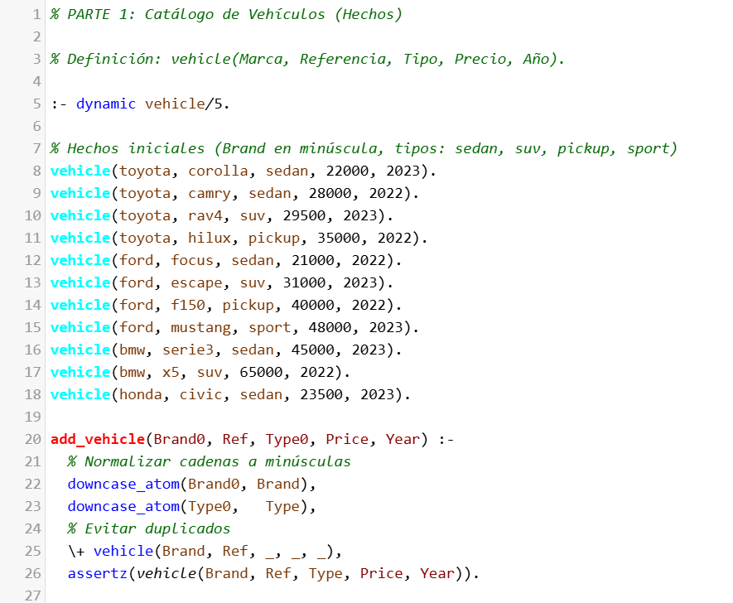

# CONSULTAS BÁSICAS Y FILTROS

Esta sección incluye predicados que permiten realizar consultas al catálogo de vehículos filtrando por atributos como tipo, marca y presupuesto. Se utilizan herramientas clave de Prolog como `findall/3` y `bagof/3` para generar listas con los resultados deseados.

**meet_budget(Ref, Type, BudgetMax) :-**

vehicle(_, Ref, Type, Price, _),

Price =< BudgetMax.

¿Qué hace?

Filtra los vehículos por su tipo (Type) y devuelve sus referencias (Ref) si el precio está dentro del presupuesto máximo (BudgetMax).

¿Cómo funciona?

_ en la primera posición significa que no importa la marca.

Solo selecciona vehículos cuyo Price sea menor o igual al BudgetMax.

**Ejemplo:**

?- meet_budget(Ref, suv, 30000).

Ref = rav4.

**refs_by_brand(Brand, Refs) :-**

bagof(Ref, vehicle(Brand, Ref, _, _, _), Refs).

¿Qué hace?

Devuelve todas las referencias (Refs) asociadas a una marca específica (Brand).

¿Cómo funciona?

bagof/3 genera una lista agrupada de todos los valores de Ref que cumplen el patrón vehicle(Brand, Ref, _, _, _).

Si no hay resultados, falla (a diferencia de findall/3 que devolvería una lista vacía).

¿Qué es bagof/3?

bagof(Template, Goal, List):

Template: lo que se quiere recopilar (Ref).

Goal: la condición que deben cumplir los elementos.

List: variable donde se almacena el resultado.

Ejemplo:

?- refs_by_brand(toyota, L).

L = [corolla, camry, rav4, hilux].

**vehicles_by_brand(Brand, List) :-**

findall((Ref, Type, Price, Year),

vehicle(Brand, Ref, Type, Price, Year),

List).

¿Qué hace?

Devuelve una lista de tuplas con la información detallada de los vehículos pertenecientes a una marca específica.

¿Cómo funciona?

Usa findall/3 para reunir todos los elementos que cumplen la condición.

¿Qué es findall/3?

findall(Template, Goal, List):

Siempre devuelve una lista, incluso si no hay resultados (retorna []).

No agrupa automáticamente por valores, ni falla como bagof/3.

Ejemplo:

?- vehicles_by_brand(ford, L).

L = [(focus, sedan, 21000, 2022),

(escape, suv, 31000, 2023),

(f150, pickup, 40000, 2022),

(mustang, sport, 48000, 2023)].

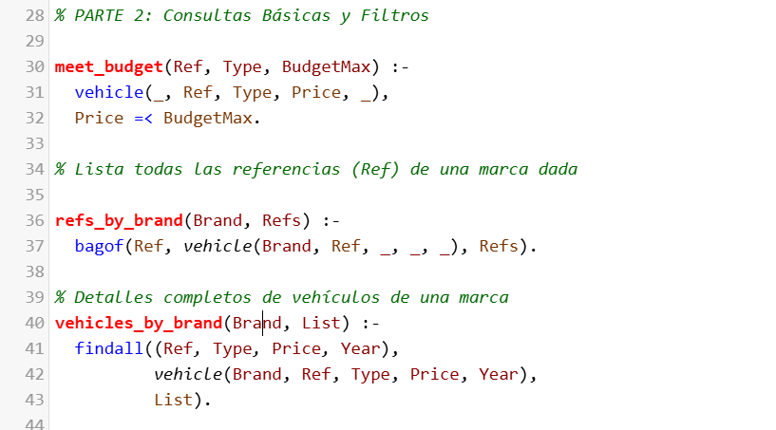

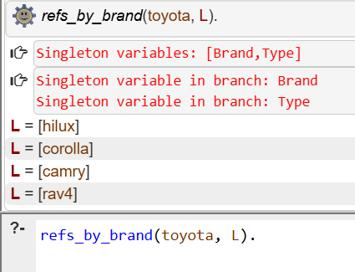

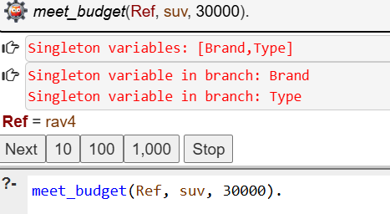

# GENERACIÓN DE REPORTES

Esta parte del código se encarga de generar un reporte de vehículos basándose en los siguientes parámetros:

1. **Marca del vehículo**.
2. **Tipo de vehículo** (por ejemplo: sedan, SUV, etc.).
3. **Presupuesto máximo por vehículo** (es decir, el precio que una persona está dispuesto a pagar por un vehículo).
4. **Presupuesto total máximo** (el límite total que puede gastar en todos los vehículos seleccionados).

sum_list([], 0).

sum_list([H|T], Sum) :-

sum_list(T, Rest),

Sum is H + Rest.

El predicado sum_list calcula la suma de una lista de números. En este caso, es utilizado para calcular el total de los precios de los vehículos seleccionados.

* Si la lista está vacía, la suma es 0.
* Si la lista tiene elementos, toma el primer elemento (H) y lo suma al resultado de sumar los elementos restantes (T).

sum_prices([], 0).sum_prices([(_,_,_,Price,_)|R], Total) :-

sum_prices(R, Rest),

Total is Price + Rest.

El predicado sum_prices se usa para sumar los precios de los vehículos. Cada vehículo está representado por una tupla (Marca, Referencia, Tipo, Precio, Año), y el precio está en la cuarta posición de la tupla (Price).

El predicado recorre la lista de vehículos y suma los precios de todos los vehículos que quedan en la lista.

generate_report(Brand, Type, Budget, MaxTotal, (Selected, Total)) :-

setof((P,Ref,Y), (vehicle(Brand,Ref,Type,P,Y), P =< Budget), Sorted),

select_under_budget(Sorted, MaxTotal, [], SelRev, 0, Total),

reverse(SelRev, Selected).

Este predicado **genera el reporte** con los vehículos seleccionados según los filtros definidos (marca, tipo, presupuesto y presupuesto total máximo).

1. **setof**:
   * La primera parte utiliza setof para recopilar todos los vehículos que coinciden con la marca (Brand) y el tipo (Type), y cuyo precio (P) es menor o igual al presupuesto máximo (Budget).
   * El resultado es una lista ordenada de tuplas (P, Ref, Y) con el precio (P), la referencia del vehículo (Ref) y el año (Y).
   * Esta lista ordenada se guarda en la variable Sorted.
2. **select_under_budget**:
   * Luego, el predicado select_under_budget selecciona los vehículos de la lista Sorted de acuerdo con el presupuesto total máximo (MaxTotal).
   * A medida que recorre la lista de vehículos, va acumulando los precios en una suma (Sum). Si la suma no excede el MaxTotal, se agrega el vehículo a la lista de vehículos seleccionados (SelRev).
   * Si la suma excede el presupuesto total máximo, deja de agregar vehículos a la selección.
   * Al final, el predicado devuelve una lista de vehículos seleccionados en SelRev y el total de los precios acumulados en Total.
3. **reverse**:
   * Como select_under_budget va agregando vehículos a la lista en orden inverso, se utiliza reverse para invertir la lista y devolver los vehículos en el orden en que fueron seleccionados.

El resultado final es una lista de vehículos seleccionados

select_under_budget([], _, Acc, Acc, Tot, Tot).

select_under_budget([(P,Ref,Y)|Rest], Max, Acc, Sel, Sum0, Sum) :-

NewSum is Sum0 + P,

( NewSum =< Max ->

select_under_budget(Rest, Max, [(Brand,Ref,Type,P,Y)|Acc], Sel, NewSum, Sum)

; Sel = Acc, Sum = Sum0 ).

Este predicado recursivo selecciona los vehículos cuyo precio total acumulado no exceda el MaxTotal.

* **Caso base**: Si la lista de vehículos está vacía ([]), se devuelve la lista acumulada Acc como resultado de los vehículos seleccionados (Sel), y el total acumulado Tot como el precio total de esos vehículos.
* 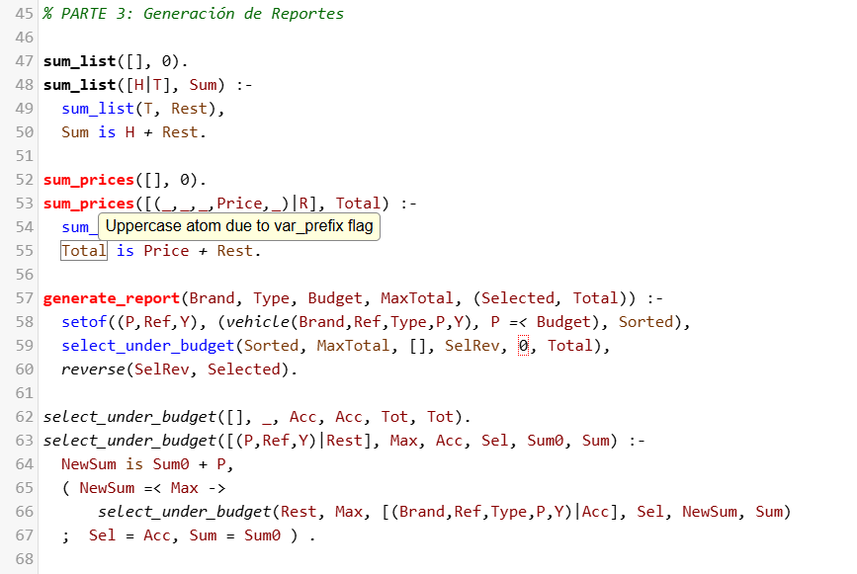**Caso recursivo**: Si hay vehículos en la lista, se toma el primer vehículo (P, Ref, Y) y se agrega su precio (P) al total acumulado (Sum0).

# CASOS DE PRUEBAS

Por último, hablare de los casos de pruebas, estos casos son mencionados en la practica y lo que buscan es validar y mostrar la capacidad del código para validar y mostrar correctamente el inventario de los vehículos según lo que se le especifique.

**PREDICADOS**

calculate_total_value_by_type(Type, Max, Total) :-

findall(Price, vehicle(_,_,Type,Price,_), List),

sum_list(List, Sum),

Sum =< Max,

Total = Sum.

Este predicado busca todos los precios de los vehículos del tipo dado (Type) usando findall/3.

Suma todos esos precios con sum_list/2.

Solo tiene éxito si la suma total es menor o igual al presupuesto máximo (Max).

Retorna esa suma total en Total.

Este predicado **fallará** si el total excede el presupuesto.

check_total_value_by_type(Type, Max) :-

findall(Price, vehicle(_,_,Type,Price,_), List),

sum_list(List, Sum),

( Sum =< Max ->

format('Valor total para ~w: $~w (dentro de $~w).~n',[Type,Sum,Max])

; format('Valor total para ~w: $~w (EXCEDE $~w)!~n',[Type,Sum,Max]) ).

Este predicado hace lo mismo que el anterior, pero siempre da un mensaje de salida, sin importar si el total excede o no.

Calcula la suma de los precios para vehículos del tipo Type.

**Imprime:**

Un mensaje si el total está dentro del presupuesto.

Otro si lo excede.

**Casos de prueba**

Ahora veamos cómo usar los predicados en consultas dadas por la practica:

**Case 1: Listar todos los Toyota SUV por debajo de $30,000**

?- vehicle(toyota, Ref, suv, Price, Year), Price =< 30000.

Esto buscará todos los vehículos marca Toyota, tipo SUV, con precio menor o igual a $30,000.  
Se mostrarán sus referencias (Ref), precios y años.

**Case 2: Mostrar vehículos Ford agrupados por tipo y año usando bagof/3**

?- bagof((Type, Year, Ref, Price), vehicle(ford, Ref, Type, Price, Year), List).

* bagof/3 agrupa todos los vehículos Ford en una lista donde se incluyen:
  + tipo de vehículo (Type)
  + año (Year)
  + referencia (Ref)
  + precio (Price)

**Case 3: Calcular el valor total de los sedán sin pasar los $500,000**

?- check_total_value_by_type(sedan, 500000).

Esto imprimirá en consola el valor total de todos los vehículos tipo sedán y dirá si **está dentro** o **excede** el presupuesto.

Si solo quieres obtener el total y **fallar si se pasa**, puedes usar:

?- calculate_total_value_by_type(sedan, 500000, Total).

